# 春色盛如许 满园竞芬芳——薛家小学庆“三八”教师例会活动

[常州市新北区薛家实验小学](javascript:void(0);) 2023-03-08 19:07 发表于江苏

**时光流逝如花，岁月辗转成歌**

**春色烂漫如许；薛小满园芬芳**

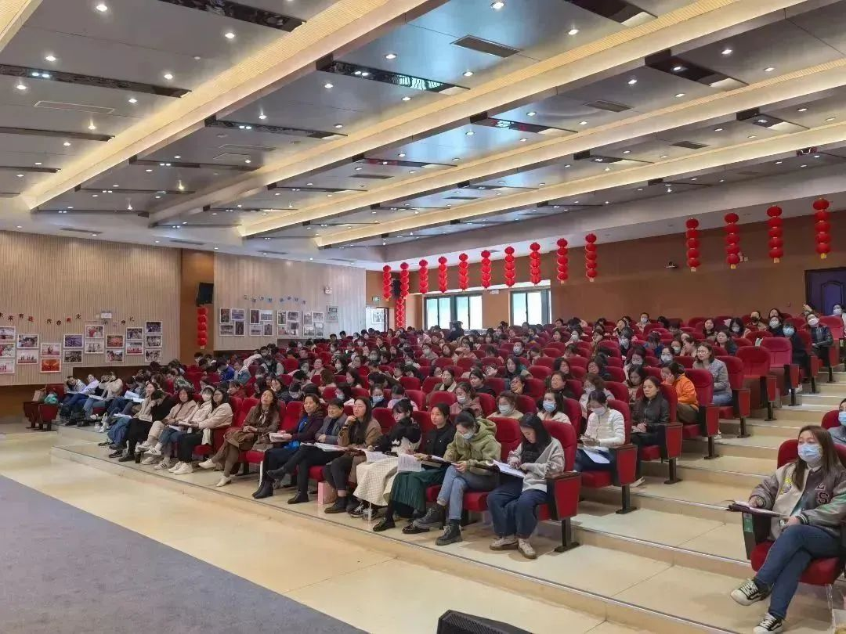  
  
  
  
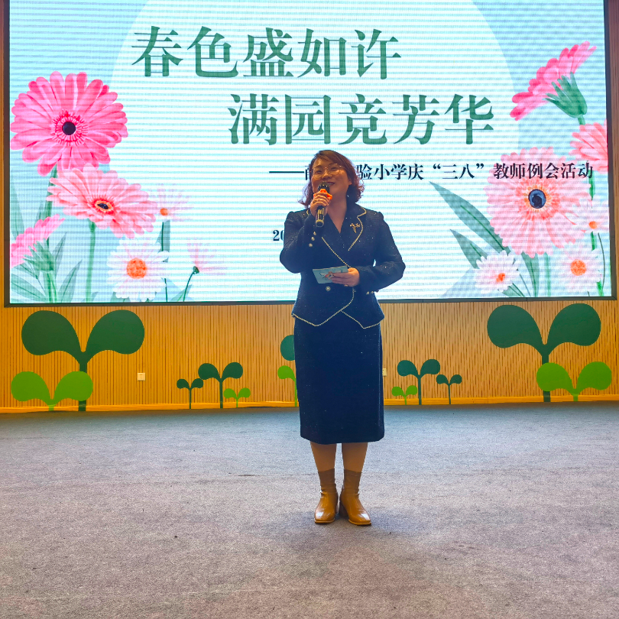

三月草长莺飞，温暖的春风传递爱的味道，在这姹紫嫣红的三月，三八女神节如约而至。薛家实验小学开展了以“春色盛如许，满园竞芬芳”的主题庆祝活动。此次活动由教师发展处姚明珠主任主持。

**欢乐进行时**

 第一年当班主任的**吕韵女神**带来一段诙谐幽默的脱口秀《我当班主任》，诙谐幽默中透着教育的机智；**刁艳丽老师**主持的游戏互动环节点燃了教师们的激情；**曹植晟老师**深情演唱的歌曲串烧——《如愿》《这世界有那多人》 更是将活动推向高潮。

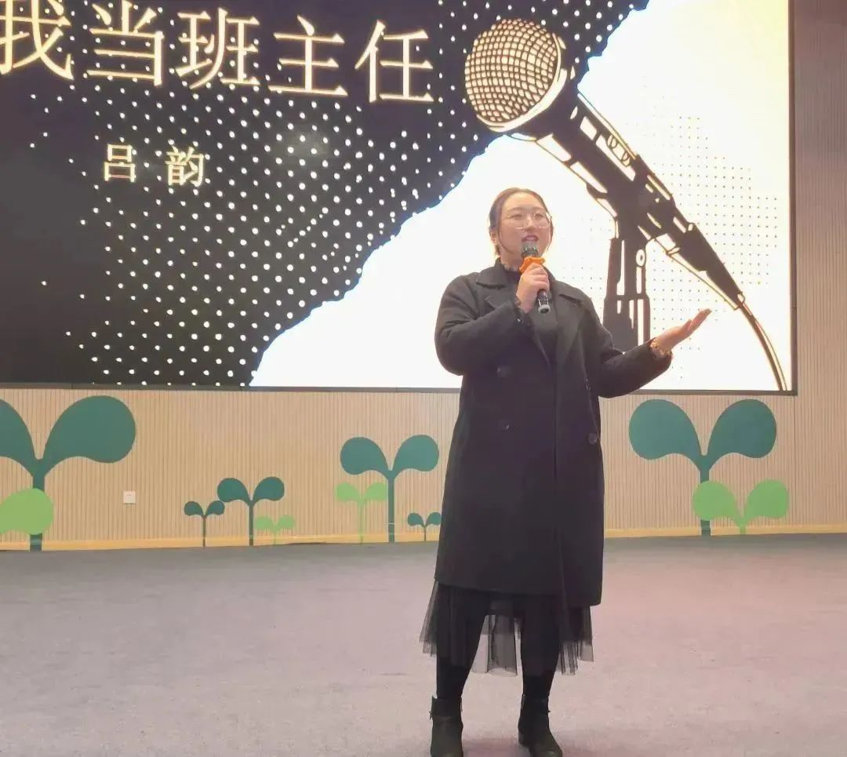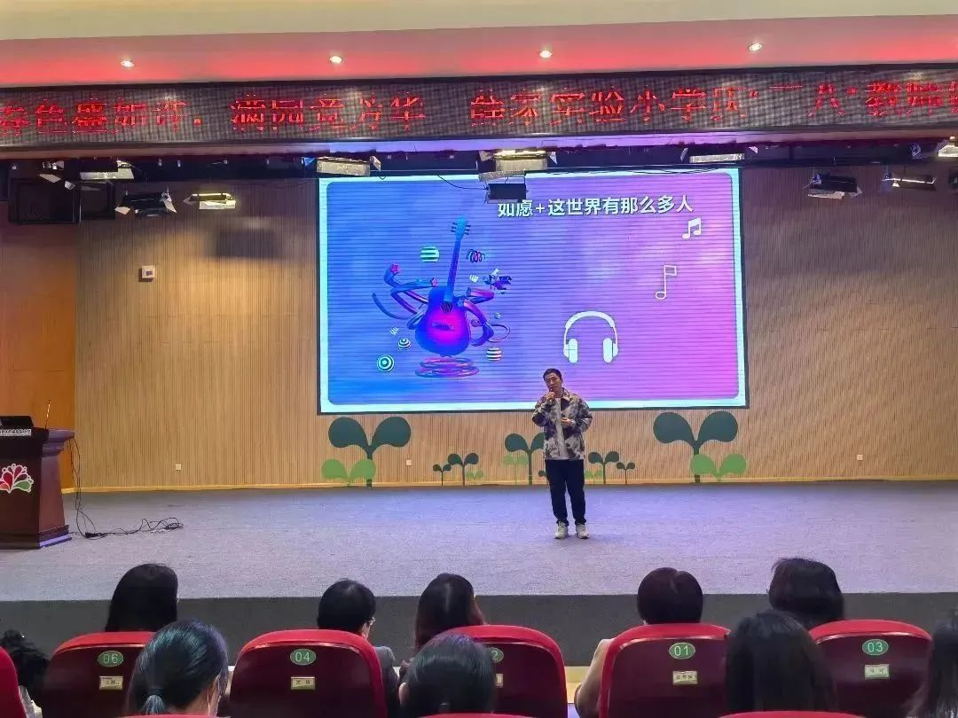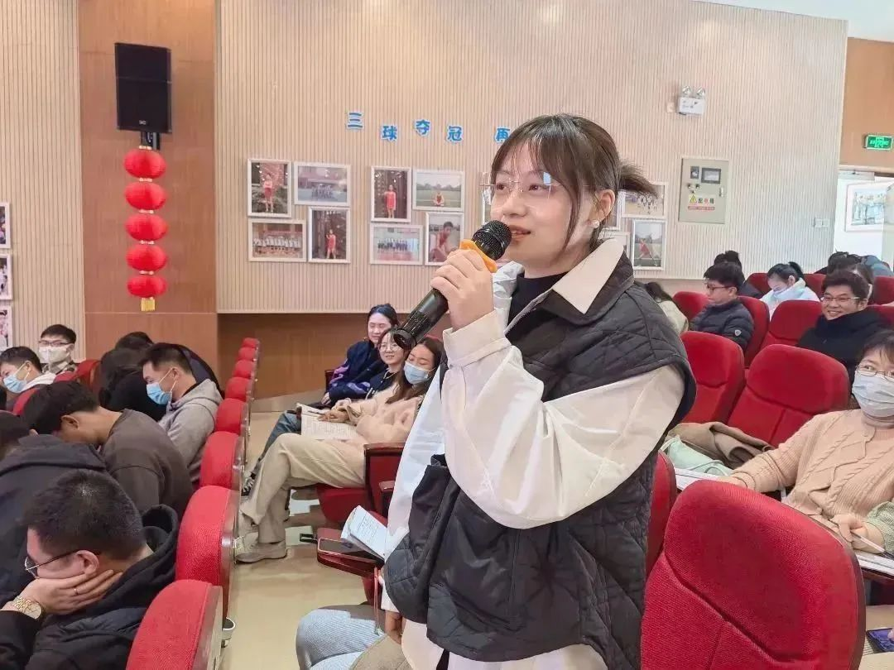

**温馨驻心间**

 倾尽丹心育桃李，奉献韶华铸师魂。薛小的女神们在教书育人、管理育人、服务育人中起到了模范带头的作用。在刚刚过去的二月份，涌现出了一批月度人物以及师德师风典范人物。活动中，校领导进行了2月份月度人物和师德师风典范人物表彰，同时还为三月份的寿星们送去了祝福。

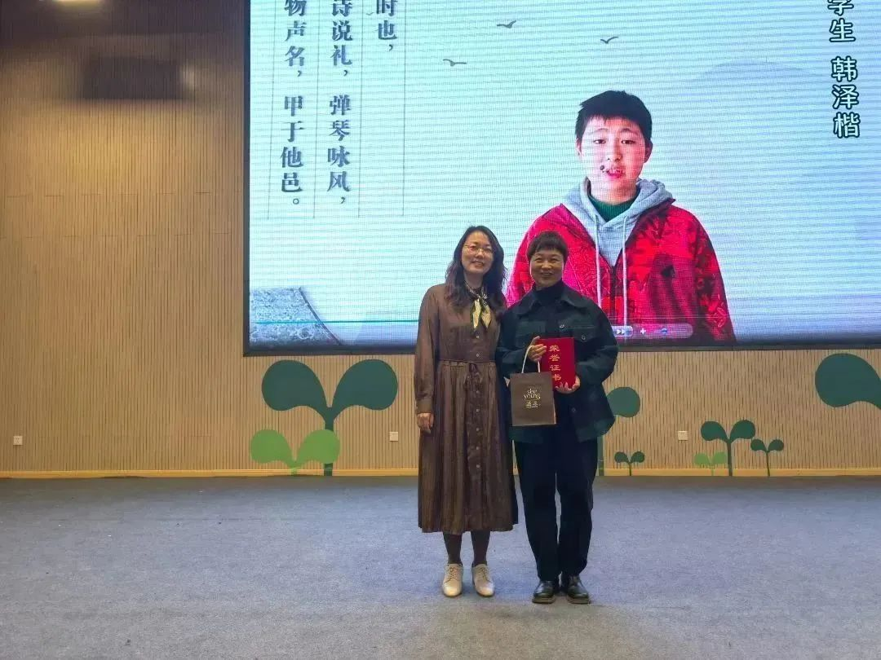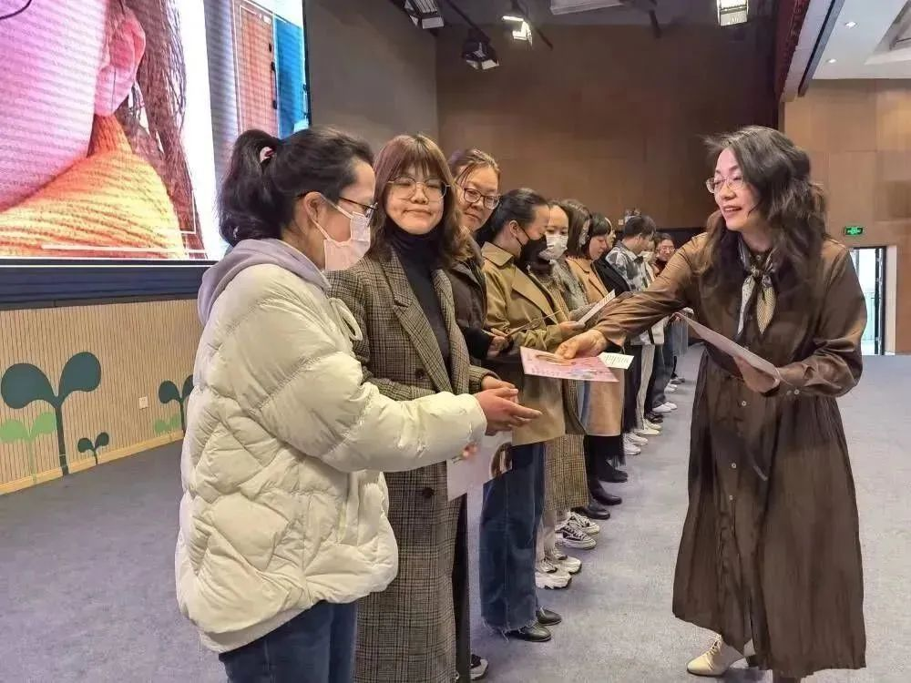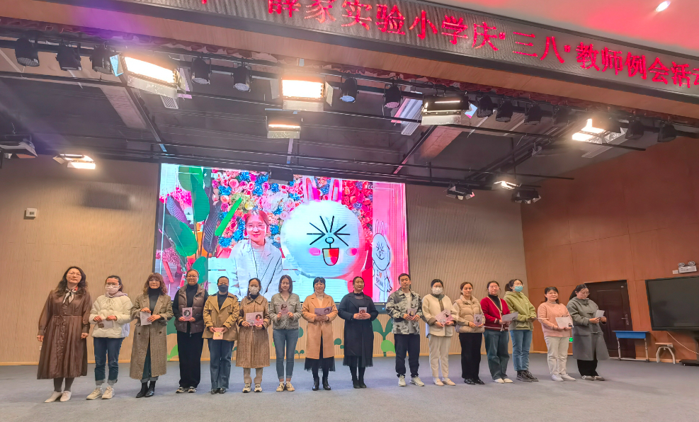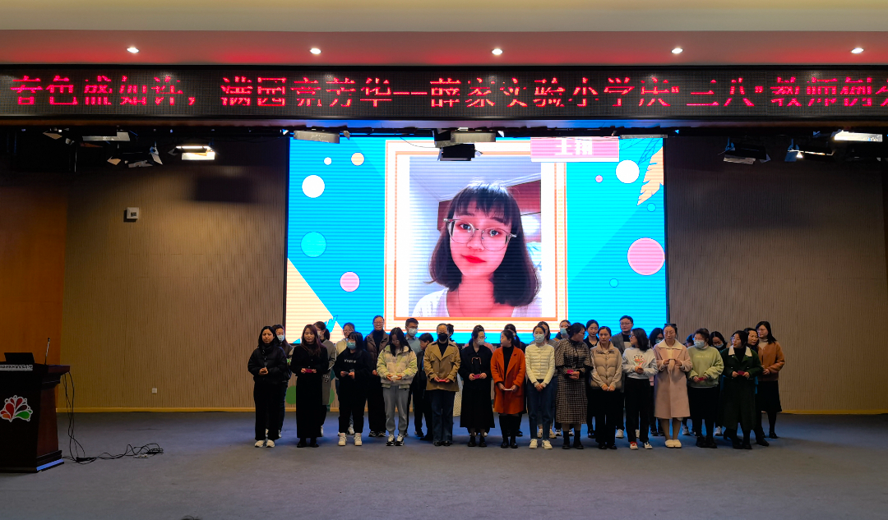

**成长向未来**

 此次活动还有幸邀请到了**常州工学院蒋苏苓教授**莅临现场，为与会老师们带来了以《行万里路，经历也是人生财富》 为题的讲座。蒋教授从自己的经历与老师们分享了自己的人生感悟：积淀自我文化资本；走出舒适圈，不自我设限；永远葆有的对这个世界的好奇和热情。

WOMEN'S DAY  
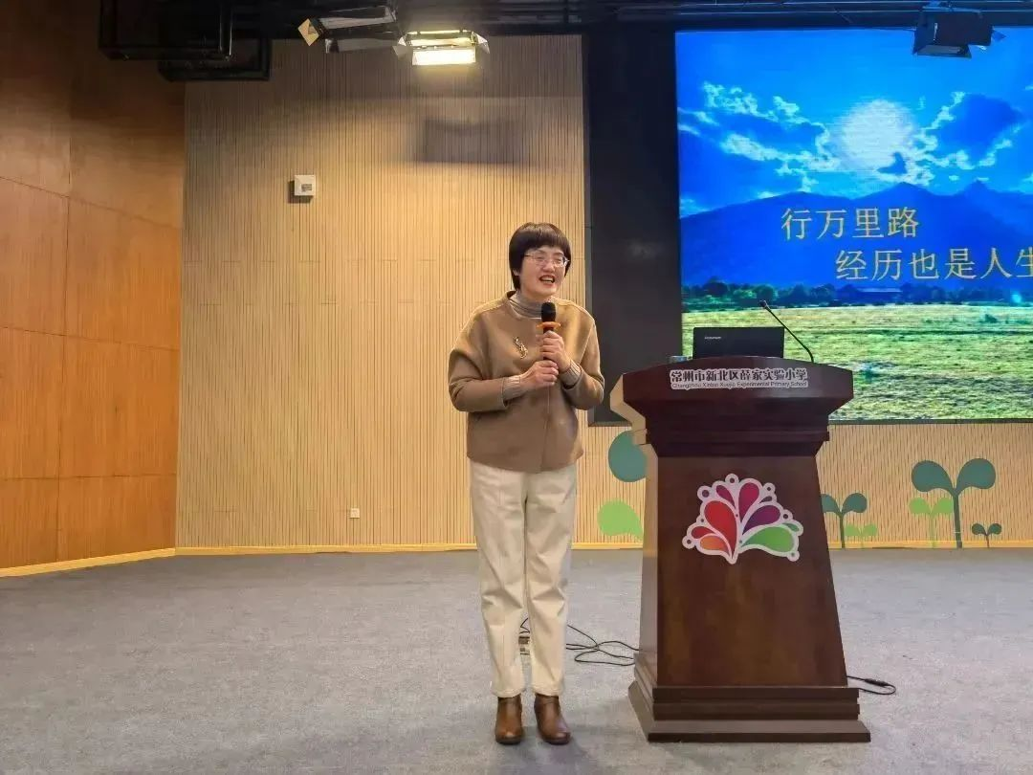

活动最后，万校长给所有教师们送上了诚挚的祝福，小小的仪式，点燃了满满的幸福感。  
